# 

# 电

# 子

# 线

# 路

# 实

# 验

# 报

# 告

# 学院：电子信息与通信学院

# 班级：电信2005班

# 姓名：张智博

# 学号：U202011950

# 实验时间：2021年11月1日~8日

目录

一、 实验名称 1

二、 实验目的 1

三、 实验元器件 1

四、 实验任务 1

1. MOSFET输出特性曲线仿真 1

2. MOSFET转移特性曲线仿真 2

3. MOSFET共源放大电路安装、调试及测试。 2

五、 实验原理 4

1. PSpice的学习与使用 4

（1）PSpice的特点 4

（2）仿真步骤 4

（3）PSpice项目的新建与电路图的绘制 4

2. MOSFET共源极放大电路 7

六、 实验过程 9

1. Pspice仿真 9

（1） Bias模式模拟直流静态工作点 9

（2） Time模式瞬态分析（时域分析）得到输入输出电压曲线 10

（3） AC模式得到幅频特性曲线 10

（4） AC模式测量输入阻抗 10

（5） AC模式测量输出阻抗 11

（6） Time模式观察失真现象 11

2. 单极MOSFET共源放大电路插板实验 12

（1） 测试静态工作点 13

（2） 性能测试 13

（3） 失真波形 15

七、 实验小结 16

八、 实验中出现的问题、分析及解决方案 16

# 第二次实验：共源放大电路设计、仿真与实现

# 实验名称

共源放大电路设计、仿真与实现。

# 实验目的

1. 了解共源放大电路工作原理。
2. 熟悉pspice 软件使用。
3. 掌握共源放大电路参数调整方法；
4. 掌握共源放大电路的基本原理与参数测量方法
5. 掌握分立元件复杂电路搭建与调试方法；

# 实验元器件

|  |  |  |
| --- | --- | --- |
| 名称 | 型号（参数） | 数量 |
| MOSFET晶体管 | 2N7000 | 1 |
| 电阻 | 1KΩ | 1 |
| 5.1KΩ | 1 |
| 100KΩ | 2 |
| 39 KΩ | 1 |
| 200KΩ | 1 |
| 电容 | 1μF | 1 |
| 4.7μF | 1 |
| 47μF | 1 |

# 实验任务

## MOSFET输出特性曲线仿真

使用OrCAD/Spice分析绘制MOSFET(2N7000)的共源极输出特性曲线。

实验步骤与要求如下。

(1)建立新项目，绘出电路图。

首先新建一个工程项目，然后放置元器件(M2N7000、Vdc、0 (GRD)等)、连线，画出如图 四‑1所示的电路，并在MOSFET的漏极放置电流测试探针。

(2)设置仿真简表。

①新建仿真简表(New Simualation Profile),设置直流扫描分析(DC Sweep)的主扫描(Primary Sweep),扫描变量为VDD,采用线性扫描，由OV开始至8V结束，步进为0.01V。

②设置直流扫描分析(DC Sweep)中的二级扫描(Secondray Sweep), 扫描变量为VGG,采用线性扫描，由1.7V开始至2.05V结束，步进为0.05V。

(3)保存文档、执行仿真(Run)。运行后自动打开结果显示窗，显示输出特性曲线(iD-vDS)。多根曲线对应vGS的间隔为0.05V。

(4)将仿真结果反映至实验报告中。

①选中仿真电路图，复制粘贴到实验报告文档中。

②在结果显示窗中，选择Window\Copy to Clipboard...将曲线复制到剪贴板，期间最好选择“change all colors to black"将所有曲线都变为黑色。然后粘贴至实验报告文档。

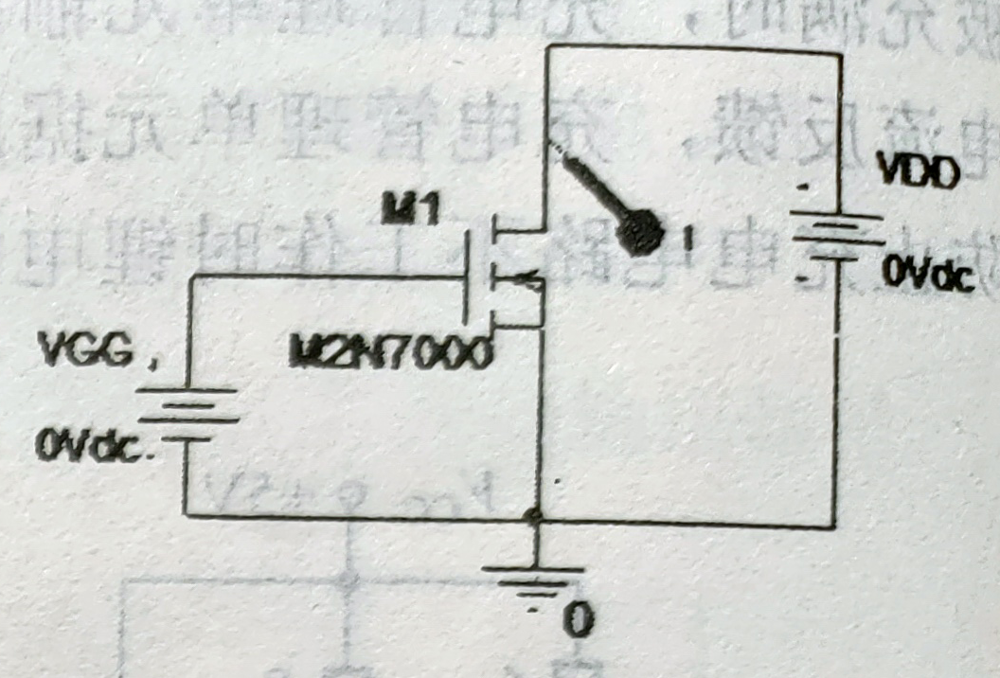

图 四‑1特性曲线仿真电路

## MOSFET转移特性曲线仿真

使用OrCAD/Spice分析绘制MOSFET (2N7000) 的共源极转移特性曲线。

实验步骤与要求如下。

(1)修改电路参数，将VDD电压改为8V。

(2)设置仿真简表。新建仿真简表(New Simulation Pofile),设置直流扫描分析(DC Sweep)的主扫描(Pimary Sweep),扫描变量为VGG,采用线性扫描，由OV开始至4V结束，步进为0.01V。

(3)保存文档、执行仿真(Run)。运行后自动打开结果显示窗，显示转移特性曲线(iD-vGS)。

(4)将仿真结果复制粘贴到实验报告文档中。

## MOSFET共源放大电路安装、调试及测试。

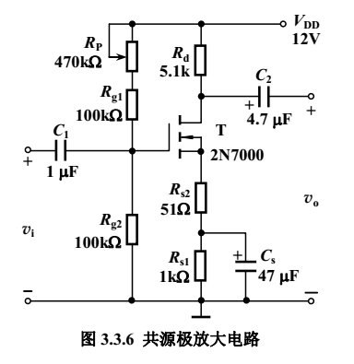

实验步骤与要求如下。

(1)测试电路的静态工作点。

①按照图3.3.6在面包板上组装电路，VDD的12V取自直流稳压电源。安装电阻前先用万用表测试电阻值，填入表3.3.2 相应栏中。检查无误后接通电源。用数字万用表的直流电压挡测量电路的VG(栅极对地电压)、Vs(源极对地电压)和VD(漏极对地电压)，计算静态工作点Q(IDQ、VGSQ、VDSQ)。将结果填入表3.3.2相应栏中。

②关闭电源，将Rg1 改为100KΩ, 检查无误后接通电源，再次测量VG、VS和VD,计算静态工作点Q(IDQ、VGSQ、VDSQ)。将结果填入表3.3.2相应栏中。

③关闭电源，将Rgl恢复为240KΩ,而将Rg2改为33KΩ,检查无误后接通电源，测量VG、VS和VD,计算静态工作点Q(IDQ、VGSQ、VDSQ)。完成表3.3.2的内容。

(2)测试放大电路的输入、输出波形和通带电压增益。

参考上节的图3.2.7， 搭建放大电路实验测试平台。关闭电源，将电阻参数恢复为Rg1=240 KΩ，Rg2= 100 KΩ，检查无误后接通电源。调整信号源，使其输出峰-峰值为30mV、频率为1kHz的正弦波，作为放大电路的vi。分别用示波器的两个通道同时测试vi和vo,在实验报告上定量画出vi和vo。的波形(时间轴上下对齐)，分别测试负载开路和RL=5.1 KΩ两种情况下的vi和vo，完成表3.3.3。

(3)测试放大电路的输入电阻。

采用在输入回路串入已知电阻的方法测量输入电阻。由于MOSFET放大电路的输入电阻较大，所以当测量仪器的输入电阻不够大时，采用如图3.2.8所示的方法可能存在较大误差，改用如图3.3.7所示的测量输出电压的方法更好。R取值尽量与Ri接近(此处可取R=51 KΩ)。信号源仍旧输出峰峰值30mV、1kHz正弦波，用示波器的一个通道始终监视vi波形，用另一个通道先后测量开关S闭合和断开时对应的输出电压vo1和vo2，则输入电阻为

$$R_{i}=\frac{v_{o2}}{v_{o1}-v_{o2}}R$$

测量过程要保证vo不出现失真现象。

(4)测试放大电路的输出电阻

采用改变负载的方法测试输出电阻。分别测试负载开路输出电压v‘o和接入已知负载RL时的输出电压vo测量过程同样要保证vo不出现失真现象。实际上在表3.3.3 中已得到v‘o和vo则输出电阻为

$$R_{o}=\frac{v_{o}^{'}-v_{o}}{v_{o}^{'}}×R_{L}$$

RL越接近Ro误差越小。

(5)测试放大电路的通频带。

在图3.3.6 中，输入vi为峰-峰值30mV、1kHz的正弦波，用示波器的一个通道始终监视输入波形的峰-峰值，用另一个通道测出输出波形的峰-峰值。保持输入波形峰峰值不变，调节信号源的频率，逐渐提高信号的频率，观测输出波形的幅值变化，并相应适时调节示波器水平轴的扫描速率，保证始终能清晰观测到正常的正弦波。持续提高信号频率，直到输出波形峰-峰值降为1kHz时的0.707倍，此时信号的频率即为上限频率fH，记录该频率:类似地，逐渐降低信号频率，直到输出波形峰峰值降为1kHz时的0.707 倍，此时的频率即为信号频率fL，记录该频率，完成表3.3.4。 要特别注意，测试过程必须时刻监视输入波形峰-峰值，若有变化，需调整信号源的输出幅值，保持vi的峰-峰值始终为30mV。

通频带(带宽)为BW=fH-fL。

(6)使用OrCAD/Spice分析图3.3.6 共源极放大电路，完成实验内容中5项指标的仿真分析，并与实验结果进行比较。

# 实验原理

## PSpice的学习与使用

### （1）PSpice的特点

1.功能强大：AD&AA两大功能模块，涵盖电路仿真的方方面面

2.精度高：模型都由器件生产厂家提供，模型及建模方式多样化

3.数模混合：仿真范围广，数字和模拟电路均可，同时也支持FPGA仿真

4.节约高效：节约产品的研发周期，避免浪费，提升了设计的质量

5.方便易用：丰富的快捷键，友好的使用界面

6.业界标准：Capture绘图及PSpice仿真都成为事实上的业界标准

### （2）仿真步骤

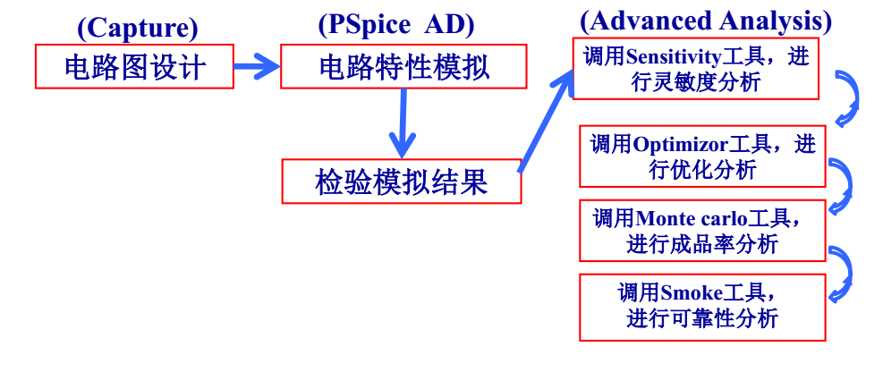

### （3）PSpice项目的新建与电路图的绘制

1、项目新建

执行菜单命令 File | New | Project，弹出如图1－1所示的 New Project对话窗。在该对话窗中进行 3 项设置。

• 定义设计项目名称。在 Name 下的编辑栏中输入项目名称，如 BJT1。

• 选定设计项目类型。在 Create a New Project Using 所列选项中选择一项。其中“Analog or Mixed A/D”为绘制电路图并进行模拟或模数混合仿真；“PCBoard Wizard”为表示项目用于印制电路板设计；“Programmable Logic Wizard”表示新建项目用于 CPLD或 FPGA 设计；“Schematic”表示项目只用于绘制一般的电路图，而不作其他用途。本例应选择“Analog or Mixed A/D”。

• 指定（创建）设计项目路径名。在 Location 编辑栏中输入（或选择）设计项目文档的存放路径（不支持中文路径名）。 强烈建议，新建一个与项目名称相同的名字作为存放项目文档的子目录。如图中最后一级子目录 BJT1。这样可以将每个设计项目的所有文档，都存放在自己的子目录中，而不会造成混乱，便于管理。单击 OK 按钮，关闭 New Project 对话窗，然后屏幕上将弹出图 2－1 所示的Create PSpice Project 对话窗。

2、选择设计项目的创建方式。

图 1－2 所示的窗口中有两个选项：“Created based upon an Existing project”表示以其下选择框中选定的已有项目为基础，创建新设计项目。此时新项目将继承选定项目的所有属性；“Created a blank project”表示创建一个空白的设计项目。本例选择“Created a blank project”。单击 OK 按钮，关闭 Create PSpice Project 对话窗，新设计项目创建完毕。此时 Capture 将自动打开项目管理器和空白的电路图编辑窗口，如图 1－3 所示。

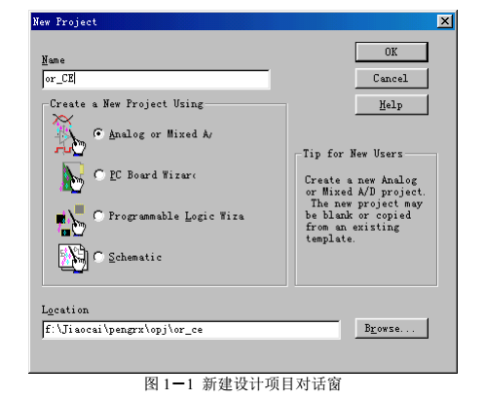 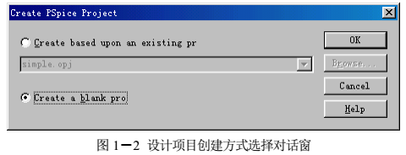 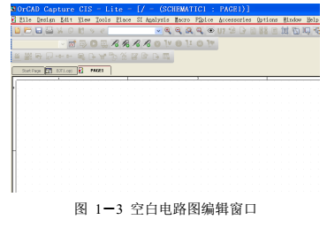

2.电路图绘制

例：利用 Place 菜单下的子命令或快捷工具，绘制如图 2-1 所示的半波整流的电路图

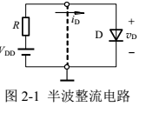

打开元器件选择窗口，选择菜单 Place|Part 或相应的快捷工具图标，弹出如图的元器件选择窗口。

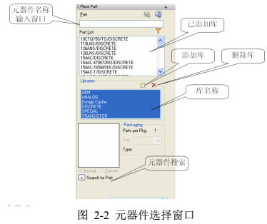

选择需要的元器件后，单击 OK 按钮，将需要的元器件放到工作区。（如果知道所用元器件名称，也可直接输入名称）

在元器件列表中选择元器件，并通过右下角显示的符号判断所选器件是否所需，若是，则双击该器件名称。这时该器件出现在绘图工作区。移动鼠标将元器件符号拖到合适的位置。若需要，可用鼠标右键菜单中的 Mirror Horizontally、 Mirror Vertically、或 Rotate 命令，来水平镜像翻转、垂直镜像翻转或旋转符号（也可用 Edit 菜单中的相关子命令来完成）。

单击鼠标左键，将元器件放置在页面上。此时， 器件将出现在原理图页面上。如果需要多个同类元器件，可继续移动鼠标并单击左键放置，它们的标号自动排序。单击右键，选择右键菜单命令 End Mode，结束当前放置元器件操作。

重复以上的步骤。将其它的元器件，如电阻等放置在页面上。

利用 Place | Power 和 Place | Ground 命令或相应的便捷工具图标，放置电  
源端子符号和接地符号。

画线：选择菜单命令 Place | Wire 或相应的便捷工具图标，此时鼠标箭头变成十字。将十字移到元器件引脚端点单击左键，再移到要连接的另一元器件引脚端单击左键，则完成一根连线的连接。注意，连线一定要在引脚端点处连接。画完所有连线。（若应连接的线路交叉点未连上，可用菜单命令 Place | Junction 或相应的便捷工具图标，放置连接结点）单击右键，执行其菜单命令 End Wire，结束画线操作。

为电路重要节点定义节点名（别名）：选择菜单命令 Place | Net Alias 或相应的便捷工具图标，弹出如图 2－6所示的 Place Net Alias 对话窗。在“Alias：”编辑栏中填写节点名。如有必要，可以修改颜色、旋转角度和字号等。本例中输入 Vo。单击 OK 返回。此时，输入的节点名出现在鼠标箭头上。移动鼠标指在需要放置节点名的连线上，单击左键将节点名放置在连线节点上。如将 Vo 放置在 Cb2 和 RL 之间的连线上，表示输出节点。如果没有必要，可以不定义节点名。

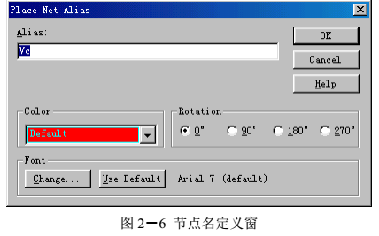

编辑修改元器件标号和参数：绘制电路图时， Capture CIS 将自动采用元件的默认参数值，作为当前电路中元件参数值。元器件标号通常也会自动排序。所以绘制完电路图后，经常要修改元器件标号和参数。标号和参数属于元器件的两个属性。除了有源器件的参数外，元器件的属性都可以在它们的属性编辑窗（Property Editor）中编辑修改。具体操作过程是：选中要编辑修改的元器件→执行鼠标右键菜单中的 Edit Properties 命令，打开Property Editor 窗→修改属性 Reference 和 Value 下的值→单击 Apply 按钮→关闭Property Editor 窗。标号和参数便修改完毕。 还有一种更简便的方法：用鼠标双击图中要编辑修改的标号或参数→弹出Display Properties 窗口→修改“Value：”编辑框中的内容→单击 OK 按钮完成修改。

## MOSFET共源极放大电路



图3.3.6为N沟道增强型MOSFET共源极放大电路，其静态工作点可由式(3.3.3)估算。

$$V_{GSQ}=\frac{R_{g2}}{R_{g1}+R_{g2}}×V_{DD}-I_{DQ}R_{s}$$

$$I_{DQ}=K_{n}{(V_{GS}-V_{TN})}^{2}$$

$$V_{DSQ}=V_{DD}-I_{DQ}(R_{d}+R_{s})$$

动态性能指标可由式(3.3.4)估算。

$$A_{v}=-g_{m}R_{d}$$

$$R_{i}=R_{g1}//R_{g2}$$

$$R_{o}=R_{d}$$

数据手册通常会给出VTN和某工作点下的gm。对于MOS管2N7000，当ID=200mA时，g’m=100mS,则由(3.3.3)第二式可得Kn=(g’m/2)2/ID=12.5mA/V2。 而(3.3.4)第一式中的gm是电路静态工作点下MOS管的互导，同样由(3.3.2)第二式可得

$$g_{m}=g_{m}^{'}\sqrt{\frac{I_{DQ}}{I_{D}}}$$

即

$$g_{m}=10\sqrt{I_{DQ}/2} mS$$

此外VTN在0.8-3V之间，这里取VTN =1.75V。

注意：1.设置静态工作点时，调整电位器RP，使VD为5-6V

2. 仿真时输出端必须接负载，否则会报错。（可以将阻值设为很大的值，如1T（=1024Ω）来仿真开路情况。）

# 实验过程

## Pspice仿真

### Bias模式模拟直流静态工作点

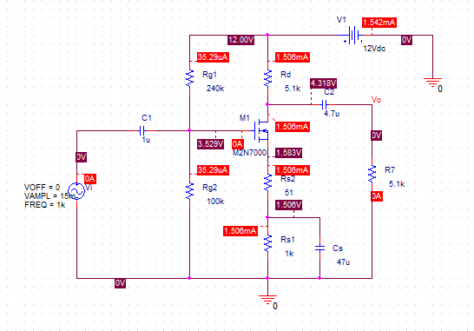

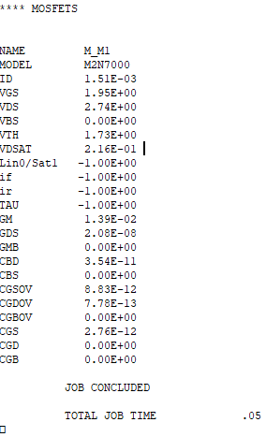

电路工作在饱和区，符合条件。

静态工作点:

IDQ=1.53mA

VGSQ=1.95V

VDSQ=2.74V

### Time模式瞬态分析（时域分析）得到输入输出电压曲线

**增益：**



$$A_{V}=\frac{V_{Vo}}{V_{Vi:+}}=\frac{316.43mV}{14.994mV}=21.10$$

### AC模式得到幅频特性曲线

**中频增益：**AV=26.344dB=20.76>10符合要求

**上限频率：**fH=2.5048MHz>100KHz符合要求

**下限频率：**fL=30.96Hz<100Hz符合要求



### AC模式测量输入阻抗

Ri=70.604KΩ>50KΩ符合要求



### AC模式测量输出阻抗

Ro=5.0998KΩ<5.1KΩ符合要求



由上述仿真实验可以得到，该电路符合实验要求。

### Time模式观察失真现象

**饱和失真：**



**截止失真：**



## 单极MOSFET共源放大电路插板实验

**电路图如下：**



### 测试静态工作点

连接好电路后，检查无误后接通电源。用数字万用表的直流电压档测量电路的VD(漏极对地电压)，调整电位器RP，使VD为一合适电压。再测出电路的VG(栅极对地电压)和VS(源极对地电压)，填入表3.3.2中，并计算静态工作点Q。

|  |  |  |  |  |  |
| --- | --- | --- | --- | --- | --- |
| 实测值 | | | 计算值 | | |
| VG/V | VS/V | VD/V | IDQ=VS/RS/mA | VGSQ=VG-VS/V | VDSQ=VD-VS/V |
| 3.520 | 1.800 | 3.360 | 1.742 | 1.720 | 1.560 |
| 实测电阻值 | | Rg1=230KΩ, Rg2=90KΩ, Rd=5.04KΩ, RS=1.033KΩ | | | |

### 性能测试

**输入输出波形和通带电压增益：**

$$A_{V}=\frac{V_{Vo}}{V_{Vi}}=\frac{652.0mV}{31.60mV}=20.63$$



**输入电阻Ri**

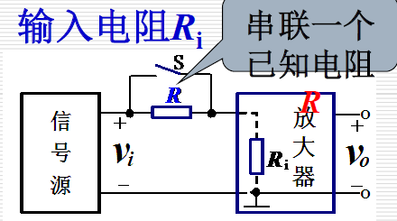

图中R取值尽量与Ri接近，用示波器的一个通道始终监视vi波形，另一个通道先后测量开关S闭合和断开时对应的输出电压vo1和vo2，则输入电阻为:



$$R_{i}=\frac{v_{i}}{v_{S}-v_{i}}R=\frac{16.2}{31.6-16.2}68=71.53KΩ$$

**输出电阻Ro:**

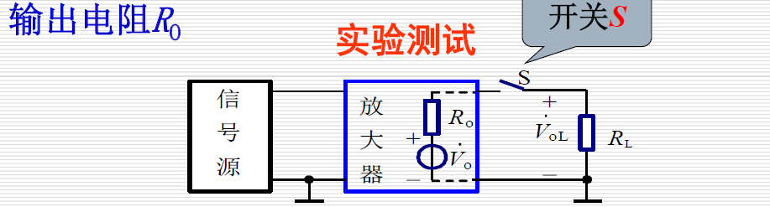

在输出波形不失真情况下，用示波器分别测量负载开路时的输出电压值Vo和接入RL后，负载上的电压值VoL。





**测试放大电路的通频带：**

|  |  |  |  |  |  |  |  |  |  |
| --- | --- | --- | --- | --- | --- | --- | --- | --- | --- |
| f(Hz) | 24 | 40 | 100 | 500 | 1K | 10K | 100K | 430K | 500K |
| Vop-p(mV) | 365 | 392 | 492 | 516 | 516 | 516 | 500 | 365 | 304 |
| 20lg|AV|(dB) | 21.37 | 22.0 | 23.96 | 24.37 | 24.37 | 24.37 | 24.10 | 21.37 | 19.77 |

### 失真波形

|  |  |  |  |  |  |  |  |
| --- | --- | --- | --- | --- | --- | --- | --- |
| 失真波形 | 实测值 | | | 计算值 | | | 失真类型 |
| VG/V | VS/V | VD/V | IDQ=VS/RS/mA | VGSQ=VG-VS/V | VDSQ=VD-VS/V |
| 上图 | 3.48 | 1.78 | 3.36 | 1.72 | 1.70 | 1.58 | 饱和 |
| 下图 | 1.70 | 0.29 | 10.96 | 0.28 | 1.41 | 10.67 | 截止 |





# 实验小结

这次实验增强了我对MOSFET的理解，亲身学习并调试出了两种失真波形，复习并更好的理解了模电学的知识。并且也了解并简单掌握了PSpice电路仿真的操作方法。